Program Control Statements. Part 2 (iterativas)
Una instrucción iterativa o repetitiva, también conocida como bucle, tiene la misión de ejecutar las mismas instrucciones de código una y otra vez mientras que se cumpla una determinada condición.
Se llama ciclo a la secuencia de sentencias que se repiten en un bucle.

Por tanto una Iterativa: sirve para repetir las sentencias de un bloque
Las estructuras iterativas se denominan comúnmente bucles
Cada repetición de la sentencias de un bloque se denomina iteración .Toda estructura iterativa puede contener cualquier conjunto de instrucciones anidadas
The for Loop
- Se empieza ejecutando la inicialización (INI) y evaluando la condición (CON)
- Mientras la condición se evalúe a cierta se ejecuta el bloque de sentencias y se ejecuta la actualización o iteración
En muchas situaciones las iteraciones se realizan un número determinado de veces, normalmente se conoce de antemano cuántas veces se hará el proceso que se repite. En este tipo de iteración, siempre se necesita una variable que lleve el control de las veces que se repite el proceso, por esto se les conoce también como ciclos con variable de control

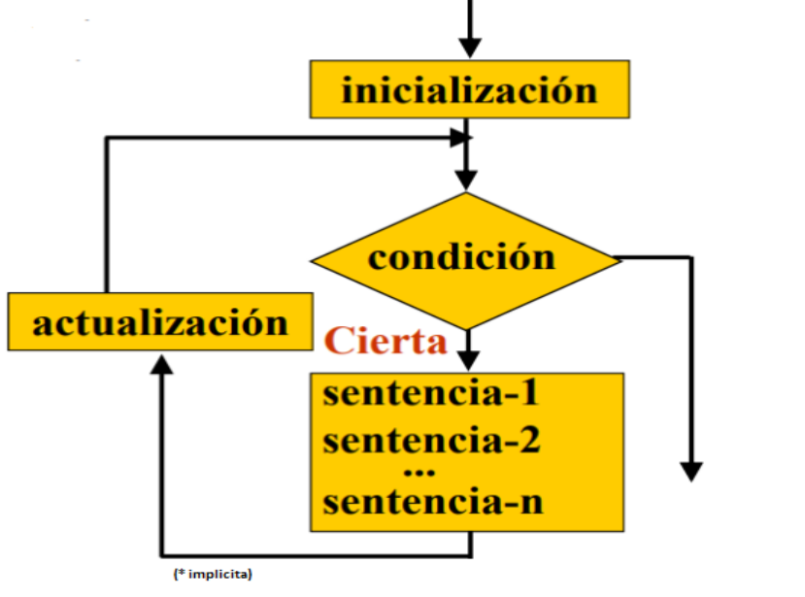

for(initialization; condition; iteration)
statement;

For repeating a block, the general form is

for(initialization; condition; iteration)
{
statement sequence
}

Ejemplo:
public class RaicesCuadradas {
public static void main(String args[]) {
int suma = 0;
for (int num = 1; num < 100; num++) {
suma += num;
}
System.out.println(suma);
suma=(100*99)/2;//(n*(n-1))/2
System.out.println(suma);
}

Ejemplo de For al revés:
class DecrFor {
public static void main(String args[]) {
int x;
for (x = 100; x > -100; x -= 5) {
System.out.println(x);
}
}
}

Ejercicios:

- Dado un número entero de entrada, muestra su tabla de multiplicar.

- Muestra en pantalla los 50 primeros múltiplos de 5.

- Programa que obtiene una secuencia de 10 números negativos enteros (aleatorios) y muestra al final un mensaje indicando cuál es el menor de los números leídos.
(int)(Math.random()*(maximo-minimo+1)+(minimo));
  - Some Variations on the for Loop

Ejemplo:
class Comma {
public static void main(String args[]) {
int i, j;
for (i = 0, j = 10; i < j; i++, j--)
{
System.out.println("i and j: " + i + " " + j);
}
}
}

Ejemplo:
import java.util.Scanner;
class ForTest {
public static void main(String args[])
{
Scanner sc= new Scanner(System.in);
int i;
char letra;
System.out.println("Press S to stop.");
for (i = 0; (letra=sc.next().charAt(0)) != 'S'; i++)
{
System.out.println("Pass #" + i);
}
}
}

  - Missing Pieces
class Empty1 {
public static void main(String args[]) {
int i;
for (i = 0; i < 10;) {
System.out.println("Pass #" + i);
i++; // increment loop control var
}
}
}

class Empty2 {
public static void main(String args[]) {
int i;
i = 0; // move initialization out of loop
for (; i < 10;) {
System.out.println("Pass #" + i);
i++; // increment loop control var
}
}
}

class Empty3 {
public static void main(String args[]) {
int i;
int sum = 0;
for (i = 1; i <= 3; sum += i++) ; //primero suma y luego actualiza
System.out.println("Sum is " + sum);
}
}

  - Declaring Loop Control Variables Inside the for Loop

for (int i = 1; i <= 5; i++)
{
…
}

